中粮屯河 北海糖业
致To: | 发件人From: 黄磊
传真Fax: | 电话Tel: 18877918255
呈Attn: | 传真Fax: 0779-8602582
主题Titel: 询价函 | 页数Page: 2
编号Number: | 日期Date: 2023年6月1日
内容Special Instruction(ifany):
询 价 函
各供应商：
我公司有如下表物资，请各供应商根据项目要求进行报价。
一、项目

序号 | 物资名称/规格型号 | 数量 | 单位 | 增值税专用发票税率 | 含税单价 | 含税金额（元） | 备注
1 | 石英水镜玻璃管 330*24高压方孔 | 3 | 条
2 | 石英水镜玻璃管 550*29高压扇形孔 | 3 | 条
3 | 石英水镜玻璃板（红色）205mm*15mm*3mm | 8 | 块 |  |  |  | (长*宽*厚）
4 | 石英水镜玻璃板（绿色）205mm*15mm*3mm | 4 | 块 |  |  |  | (长*宽*厚）
5 | C304C吹灰器填料压盖 | 1 | 只 |  |  |  | 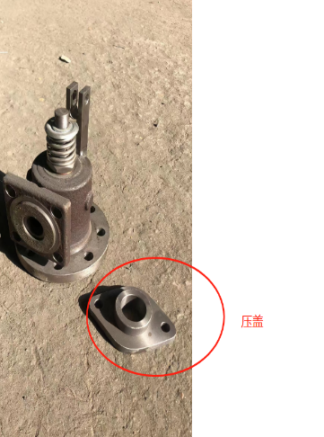
6 | C304C吹灰器组合填料 | 4 | 套 |  |  |  | 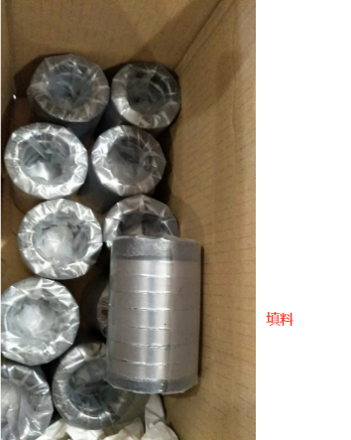
7 | 上转盘轴U45 | 1 | EA |  |  |  | 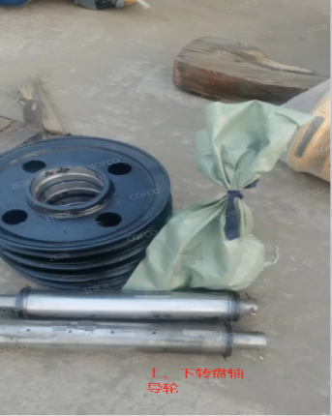
8 | 下转盘轴U45 | 1 | EA
9 | 抓斗钢丝绳导轮U45 | 4 | EA
10 | 熟铁双耳炒菜锅[尺4，46CM(1.8厚炒锅)5.6斤 | 2 | 个
11 | 煤气罐泄漏自动切断阀 | 1 | 个
12 | 煤气罐防爆高压阀 | 1 | 个
13 | 煤气(15公斤空罐) | 1 | 瓶
14 | (兴大) 煤气灶 (总长57cm，宽度36cm) | 2 | 只
15 | 304不锈钢燃气管(sanzee 3.5米) | 1 | 条
合计
合计人民币金额（大写） 元整 ¥ 00.00
二、技术要求：
符合国标，行标
- 交货期限：
一、供方自备运输工具送交需方工厂，以需方接收的戳记日期为准.
二、任何一方要求提前或延期交货，必须事先与对方达成协议，并按协议执行。
四、评审方法
本次采购工作，在满足采购方需求的前提下坚持“同质比价、同价比质、同质同价比服务”。整体低价授标
五、付款方式：
需方使用部门领用后，按期开具入库单，供方依据入库单提供增值税专用发票挂帐后，需方按资金支付计划支付货款。
六、质保期：一年
望予以最优惠报价为盼。
顺祝商琪！
中粮屯河北海糖业有限公司
2023年6月1日

